Lampiran 4

Tes Awal dan Tes Akhir

Petunjuk!
- Bacalah soal-soal berikut ini dengan cermat!
- Kerjakannlah dengan benar!
Kerjakanlah soal dibawah ini !
        - Nama bangun ruang di bawah ini adalah. ?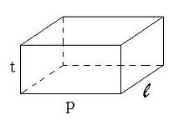
        - Banyaknya rusuk pada bangun balok adalah.?
        - Bangun balok mempunyai titik sudut sebanyak.?
        - Banyaknya sisi pada bangun balok adalah.?
        - Bangun balok mempunyai (…) pasang sisi sama dan sejajar
        - Berapakah bentuk persegi panjang pada balok.?
        - Berapakah rusuk yang ukurannya sama pada bangun ruang balok.?
        - Bangun balok sisinya berbentuk .?
        - Gambar bangun ruang di bawah ini adalah.?
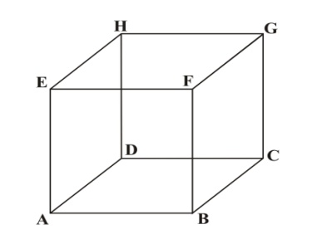
        - Banyaknya rusuk pada bangun kubus adalah.?
        - Bangun kubus mempunyai titik sudut sebanyak.?
        - Banyaknya sisi pada bangun kubus adalah.?
        - Pada bangun kubus berapakah pasang rusuk yang sama.?
        - Berapa banyak sisi yang sama dan sejajar pada bangun kubus.?
        - Bangun kubus sisinya berbentuk.?
        - Apa yang membedakan bangun balok dengan kubus.?

        - Gambar bangun ruang di bawah ini adalah.?
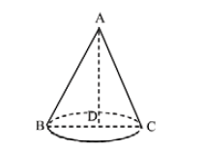
        - Alas dari kerucut berbentuk.?
        - Berapa titik sudut dari kerucut.?
        - Di sebut apakah sisi dari kerucut.?

